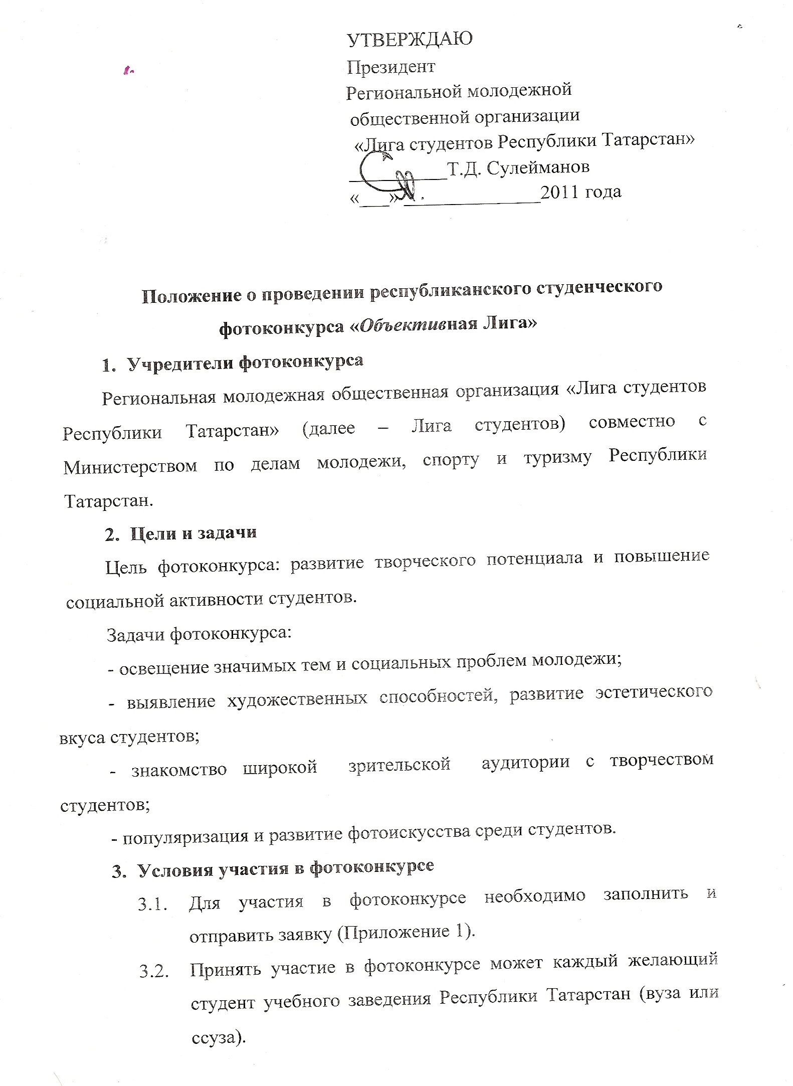
  - Фотоконкурс проводится по следующим номинациям:
- «Приз зрительских симпатий» (специальная номинация, которая определится по итогам голосования, можно прислать совершенно любую вашу фотографию на любую тему);
- «Лига через объектив» (раскрывает деятельность РМОО «Лига студентов РТ»);
- «Точка зрения» (раскрывает особенности студенческой жизни в республике);
- «Это волнует каждого» (раскрывает социально значимые темы, проблемы студенчества);
- «Универсиада в твоем городе» (раскрывает особенности студенческой жизни в преддверии Универсиады 2013);
- «Яратам сине, Татарстан!» (раскрывает тему патриотизма, отношение к родному городу, республике);
- «Наука в объективе» (раскрывает тему научной деятельности студенчества, учебного процесса).
Для участия необходимо прислать только одну фотографию в одной из номинации. Все присланные материалы конкурсантов могут быть размещены и опубликованы.
  - Работы участников оцениваются внутри одной номинации.
  - На снимках не должно быть:
- имен авторов, указания адресов и телефонов, информации о спонсорах, имен политических деятелей и лидеров, представителей духовенства и религиозных движений, товарной рекламы (логотипов, брендов), любых форм упоминания политических партий, политических лозунгов, высказываний, несущих антигосударственный и антиконституционный смысл;
- изображений: интимных сцен, всех видов свастики, насилия, дискриминации, вандализма, отражающих телесные страдания людей и животных, информации в любой форме унижающей достоинство человека или отдельной национальной группы людей.
4. Оргкомитет фотоконкурса.
4.1 Общее руководство фотоконкурсом осуществляет Организационный комитет (долее Оргкомитет). В состав Оргкомитета входят представители Лиги студентов. Оргкомитет проводит работу по подготовке и проведению фотоконкурса, предлагает состав жюри и другие функциональные органы. Оргкомитет утверждает программу, смету расходов, решает иные вопросы по организации работы фотоконкурса.

- Организация фотовыставок.
5.1. В целях привлечения внимания к фотоконкурсу организуются передвижные фотовыставки. Отбор работ на фотовыставку осуществляется Оргкомитетом фотоконкурса или уполномоченным лицом (организацией) на основание решения поручения Оргкомитета.
5.2 Фотовыставки проводятся в вузах, ссузах и местах массового посещения жителей города Казани (торговые и развлекательные центры, киноконцертные залы и т.д.), в административных зданиях.
5.3 Информация о проводимых фотовыставках будет размещаться на сайте ligastudentov.ru.

- Этапы фотоконкурса
6.1 I Этап: сбор фотографий 25 сентября 2011 – 30 октября 2011 года
II Этап: работа жюри, определение и награждение победителей
30 октября - 17 ноября 2011 года.

- Предоставление фотографий
7.1 Формат файла: .jpeg.
7.2 Размер изображения (1 фотография): не более 10 Мб.

7.3 E-mail для отправки фотографий: ligapressa@gmail.com

7.4 Телефон для справок 89510610071 Карина

7.4 Фотоработы могут быть как цветные, так и черно-белые.

7.5 К участию в фотоконкурсе допускаются работы, имеющие незначительные изменения в графических редакторах (увеличение/уменьшение контраста и резкости, незначительное изменение цветового баланса (точки белого)).
7.6 Запрещается добавление рамок, подписей и авторских плашек.
7.7 Запрещается присылать на фотоконкурс коллажи и инсталляции.

- Критерии оценки
8.1. Идея;
8.2. Интерпретация темы;
8.3. Оригинальность;
8.4. Художественная ценность;
8.5. Техническое воплощение и решение;
8.6. Эмоциональность работы;
8.7. Актуальность поднятой проблемы.

- Жюри фотоконкурса
9.1 Для проведения и оценки очного и заочного этапов фотоконкурса создается жюри фотоконкурса.
9.2 Состав жюри фотоконкурса утверждает Президиум Лиги студентов.
9.3 Членами жюри могут быть представители исполнительной и законодательной власти Республики Татарстан, представители общественности и общественных объединений Республики Татарстан.

10. Финансирование конкурса
10.1 Финансирование конкурса осуществляется за счет средств РМОО «Лига студентов РТ» и организаций партнеров.

Приложение 1

Анкета участника

Фамилия

Имя

Отчество

ВУЗ/ССУЗ

Дата рождения

Контактный телефон

e-mail

Краткие биографические и профессиональные данные, связанные с фотодеятельностью

Количество представленных работ по номинациям, название работы
Номинация | Название работы
«Лига через объектив»
«Точка зрения»
«Это волнует каждого»
«Универсиада в твоем городе»
«Яратам сине, Татарстан!»»
«Наука через объектив»
«Приз зрительских симпатий»

